**支付宝租房平台接入文档**

## 修订历史

|  |  |  |  |
| --- | --- | --- | --- |
| **版本** | **修订日期** | **修订内容** | **修订人** |
| V0.1 | 2017-7-19 | 创建文档 |  |
| V0.2 | 2017-11-05 | 文档细化 |  |
|  |  |  |  |
|  |  |  |  |
|  |  |  |  |
|  |  |  |  |
|  |  |  |  |

**1 产品介绍**

租房平台是支付宝基于生活服务的战略定位，从而实现在租房领域对用户提供更加深入的服务。租客可以通过租房产品，进行在线找房（包含查找免押金房源）、在线确认租约、在线交租(支付账单)、在线报修等操作。 公寓运营商和支付宝签约后，可将房源信息推送到租房平台，用户通过在线查看满意房源后，在电话预约或在线预约的时候，支付宝会提供对应的接口将预约信息及用户授权的身份信息给到公寓运营商，公寓运营商在自己的 SAAS 系统可进行（免押金）签约业务。公寓运营商发起签约后，将租约信息推送至平台，用户根据身份证信息匹配到对应的租约信息，从而进行租约信息的确认。确认后，公寓运营商将账单信息推送至平台，用户查看账单并进行支付。

# **1.1** 名称解释：

SPI：公寓运营商通过 OPENAPI 提供给租房平台调用的接口

# **1.2** 开发者接入流程：

1. 同步租约；
2. 同步租约状态；
3. 同步账单；
4. 文件上传；

## 1.3 用户使用流程：

1. 用户看完房，和房东线下达成签约意向。房东 Sass 录入租约
2. 签约之后生成账单，用户支付成功后，会跳转至支付成功页，显示支付消息。

#### 页面流程：

1） 查看账单&支付账单

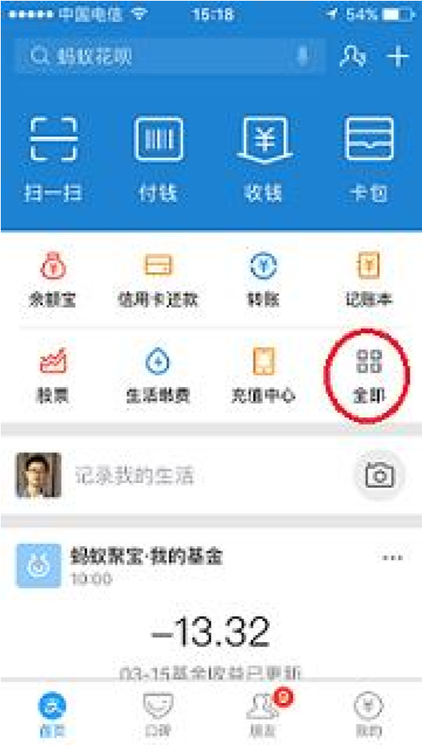 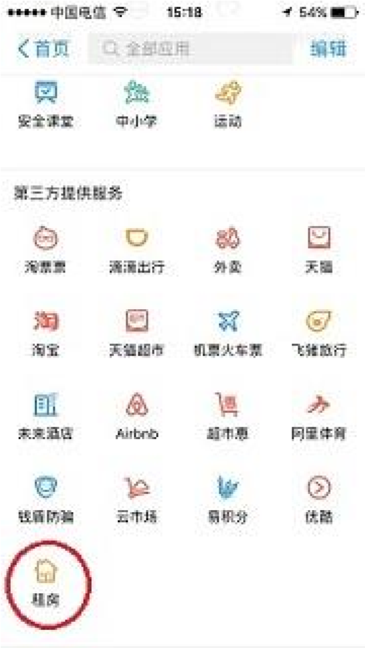

打开支付宝，选择第一张图的红框处“全部”，跳转到第二张图后，选择最后第三方提供服务下的 “租房”应用。

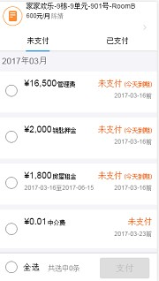

提供账单功能，以及支付账单功能 **快速接入**

## 1.4 流程综述、

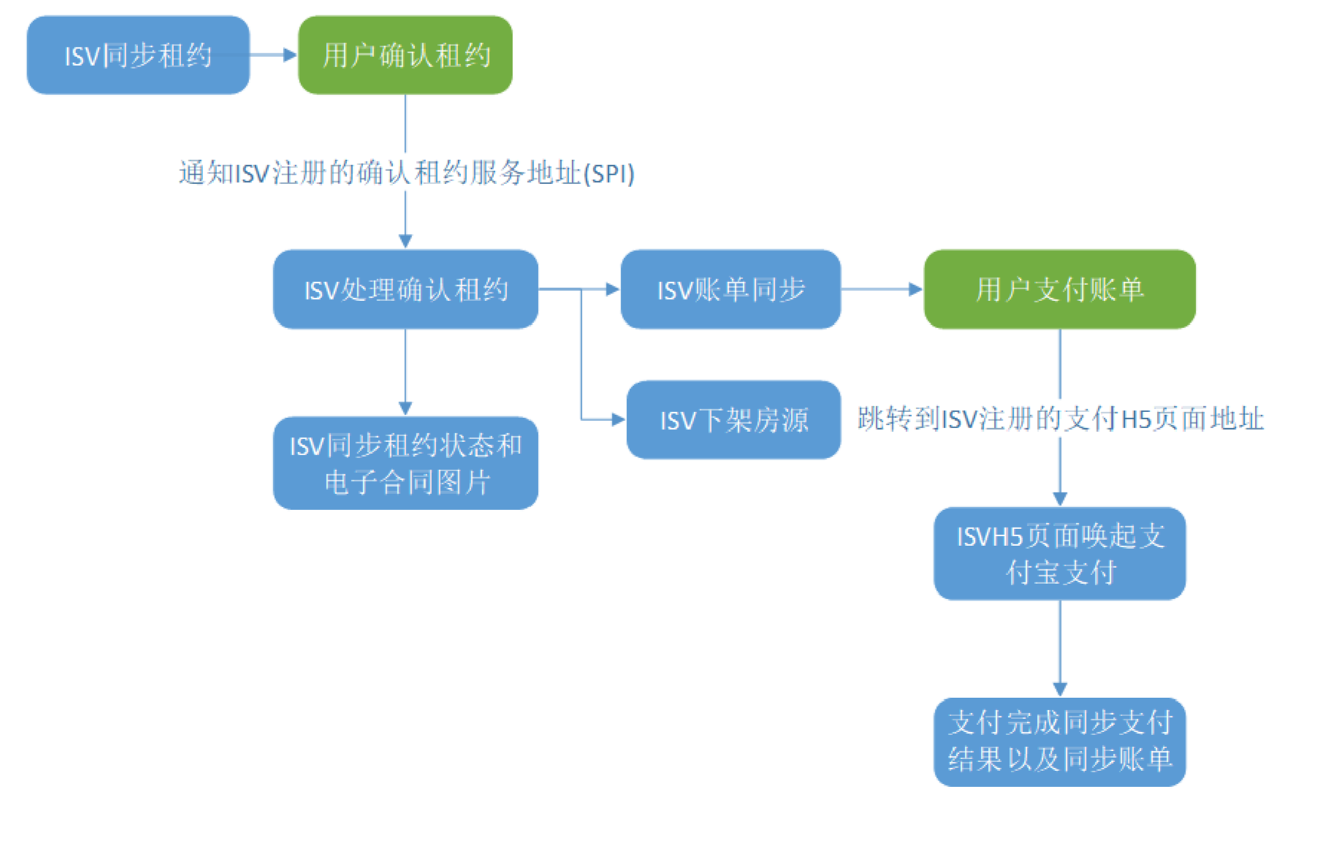

## 1.5 账单管理

### 1.5.1 场景：

开发者上传租约的账单便于用户支付查看；

开发者平台

支付宝租房平台

用户

1

.

0

账单同步

：

alipay

.

eco

.

renthouse

.

bill

.

order

.

sync

1

.

2

同步结果返回

1

.

1

账单同步

2

.

0

用户支付账单

，

跳转到开发者

H

5

页面

2

.

1

唤起支付

2

.

2

同步支付结果和同步账单

2

.

3

处理支付结果

，

账单同步

### 1.5.2 流程：

### 1.5.3 接口说明：

##### 1.5.3.1 账单同步（alipay.eco.renthouse.bill.order.sync）

#### 调用说明：

* 支持批量同步数据
* 支付完成后，账单状态需要公寓运营商通过调用此接口回流

##### 1.5.3.2 用户支付（H5 页面）

说明：

跳 转 开 发 者 平 台 的 H5 支 付 页 面 ， 需 要 在 公 寓 运 营 商 服 务 地 址 注 册

（alipay.eco.renthouse.ka.service.create）里注册，支付完成之后同步支付状态

https://myjsapi.alipay.com/alipayjsapi/navigation/window/popWindow.html